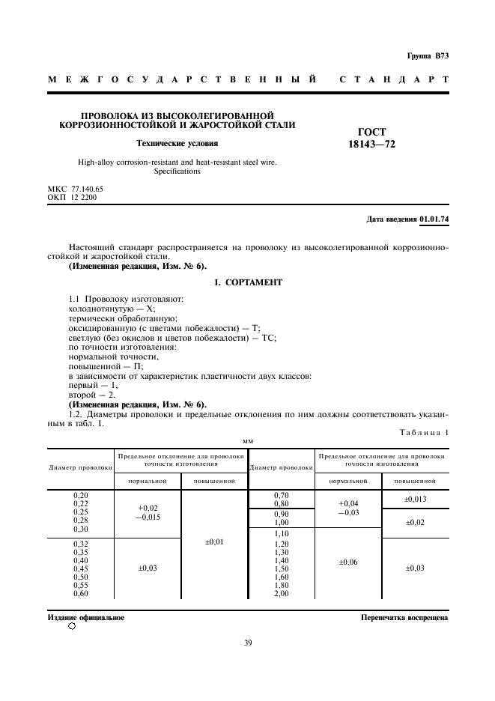

ГОСТ 18143-72 - Проволока из высоколегированной коррозионностойкой и

жаростойкой стали. Технические условия

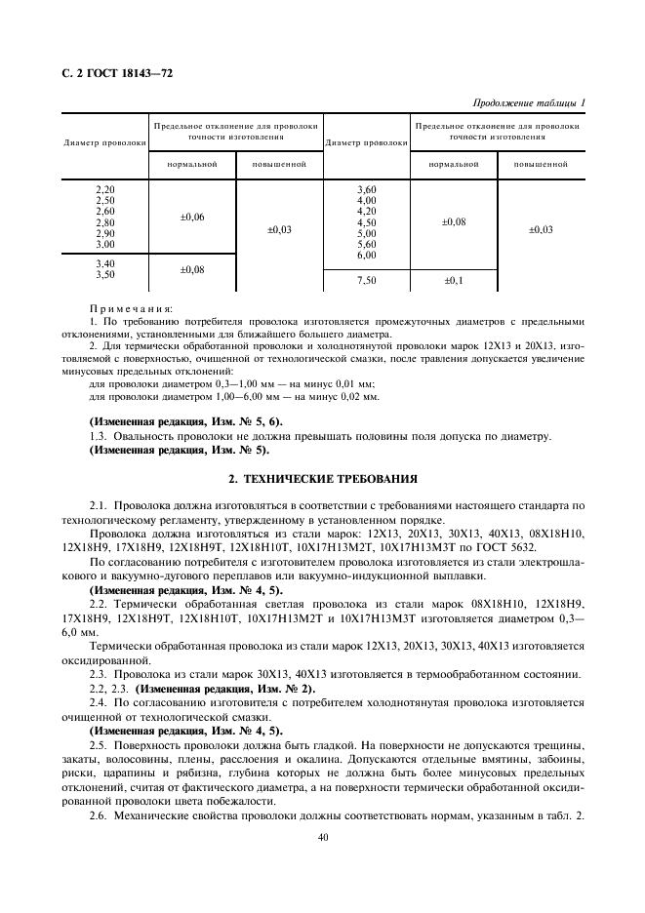

ГОСТ 18143-72 - Проволока из высоколегированной коррозионностойкой и

жаростойкой стали. Технические условия

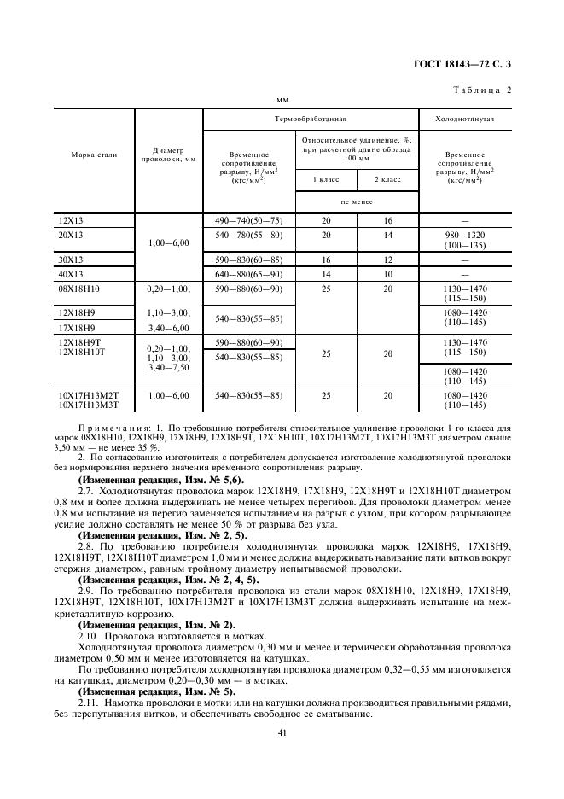

ГОСТ 18143-72 - Проволока из высоколегированной коррозионностойкой и

жаростойкой стали. Технические условия

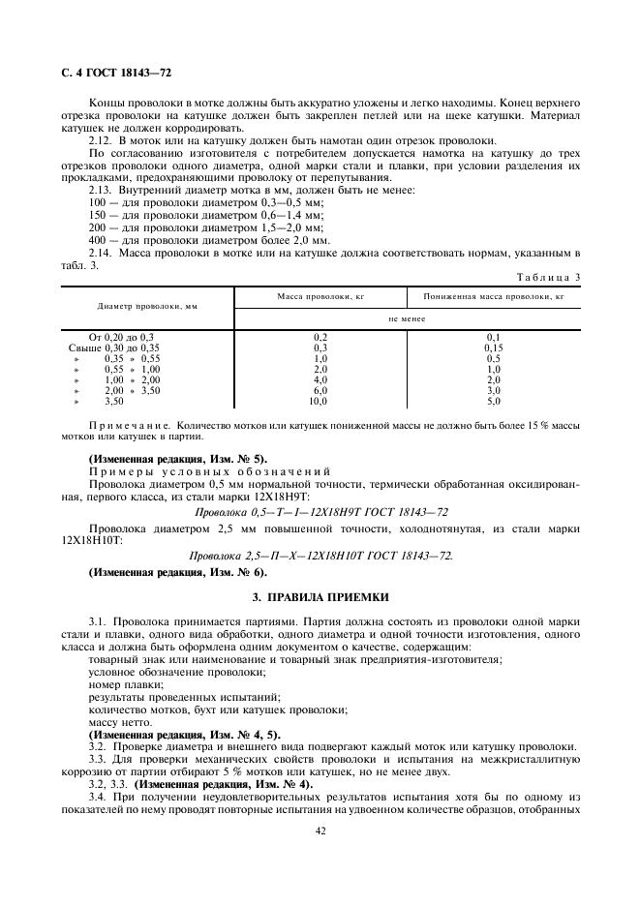

ГОСТ 18143-72 - Проволока из высоколегированной коррозионностойкой и

жаростойкой стали. Технические условия

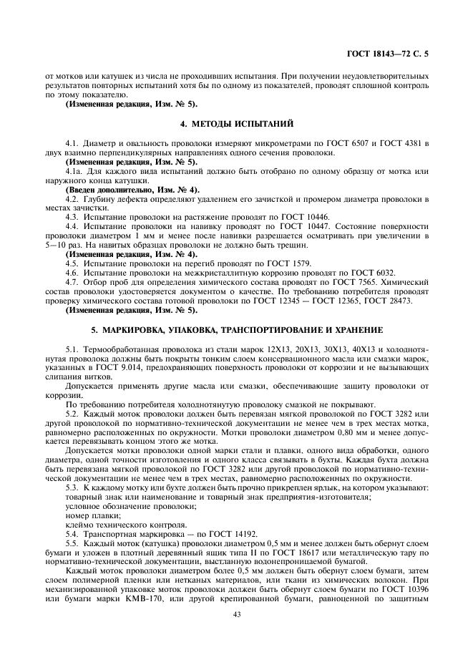

ГОСТ 18143-72 - Проволока из высоколегированной коррозионностойкой и

жаростойкой стали. Технические условия

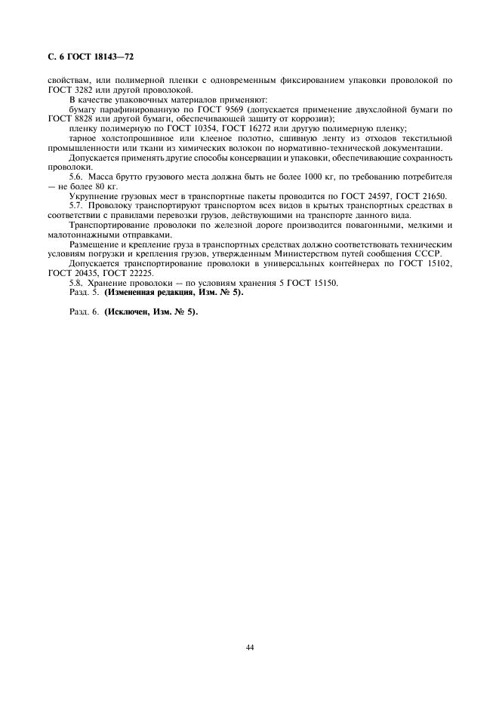

ГОСТ 18143-72 - Проволока из высоколегированной коррозионностойкой и

жаростойкой стали. Технические условия

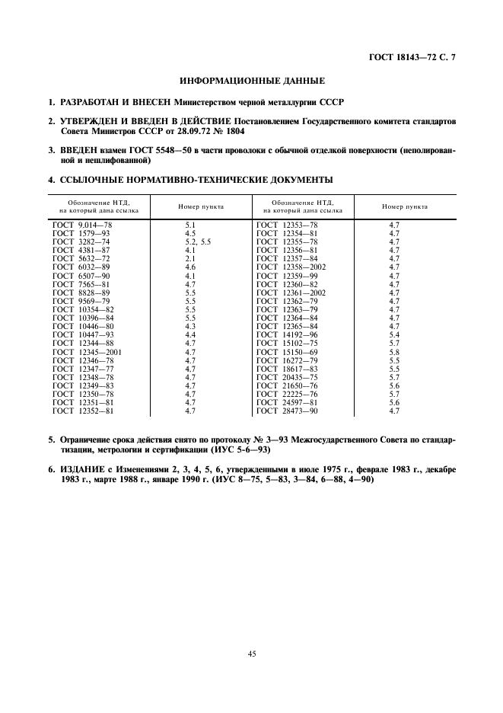

ГОСТ 18143-72 - Проволока из высоколегированной коррозионностойкой и

жаростойкой стали. Технические условия

